上海大学 计算机工程与科学学院
《数据库原理》（1）实验报告
姓名 赵文宇 学号 23121769
时间 一3-4 地点 计706 指导教师 李晓强

实验5： SQL命令-视图和交互式SQL

一、实验目的
1、了解和掌握SQL命令中视图的建立和修改
2、了解和掌握交互式SQL使用（包括数据库连接）

二、实验内容
1.lect05讲稿中的例子练习
2.对school数据库做如下操作：
- 查询每个学生选课情况（包括没有选修课程的学生）。
- 检索所有课程都选修的的学生的学号与姓名。
- 检索选修课程包含1106同学所学全部课程的学生学号和姓名。
- 查询每门课程中分数最高的学生学号和学生姓名。
- 查询年龄小于本学院平均年龄，所有课程总评成绩都高于所选课程平均总评成绩的学生学号、姓名和平均总评成绩，按年龄排序。
3、宿主程序连接数据库；交互式SQL使用初探(要求可以使用交互式SQL实现数据库的修改)
三、实验过程
（描述实践的过程和结果、遇到的问题和解决方案）
（1）设计每个工程使用零件总数的视图，并查询零件数大于50的工程号
这个例子主要是让我先熟悉视图的创建。我的理解是，视图本质上就是“把一条查询语句包装起来，起一个名字”，这样以后再查的时候就不用每次把复杂的分组统计重新写一遍了（也像是一个“超链接”）。这里先对SPJ表按工程号分组，再统计每个工程使用零件的总数，最后基于这个视图继续查询零件数大于50的工程号。
具体的sql语句如下：
--USE gyqk
CREATE VIEW view5_1 as
SELECT JNO, SUM(QTY) as S_num FROM SPJ
GROUP BY JNO;
SELECT JNO FROM view5_1
WHERE S_num > 50;
运行结果如下图所示：
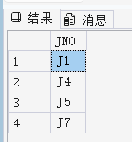
（2）检索所有课程都选修的学生的学号与姓名
这个题目和上次实验里“查询使用了全部零件的工程名称”在逻辑上非常像，都是一个“全称量词”的问题。SQL里没有直接的“对于所有”，所以我这里还是用两层NOT EXISTS来写。它的含义其实就是：找出这样一些学生，不存在某一门课程，是这个学生没有选修过的。
具体的sql语句如下：
USE school
SELECT S.xh as 学号, S.xm as 姓名
FROM S
WHERE NOT EXISTS (
SELECT * FROM C
WHERE NOT EXISTS (
SELECT * FROM E
WHERE E.xh = S.xh AND E.kh = C.kh
)
)
（3）设计一个视图，包括每个工程项目使用零件总数
像这种按工程汇总后的结果，其实很适合作为一个单独的视图保留下来，后面无论是查询、比较还是做进一步筛选，都会更方便。
具体的sql语句如下：
--USE gyqk
CREATE VIEW view5_3 as
SELECT JNO, SUM(QTY) as S_NUM
FROM SPJ
GROUP BY JNO
SELECT * FROM view5_3
运行结果如下图所示：
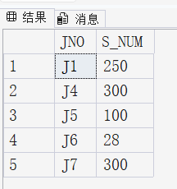
（4）设计一个更新限制的上海地区工程视图
这个例子里最重要的点其实不是SELECT *，而是最后那个WITH CHECK OPTION。一开始我只把这个附加语句当成一个“附加条件”，但写完运行了一下，发现它的作用其实是“保证通过视图进行更新之后，这条记录仍然满足视图原本的筛选条件”。
具体的sql语句如下：
--USE gyqk
CREATE VIEW view_4 AS
SELECT * FROM J
WHERE JCITY = '上海'
WITH CHECK OPTION
SELECT * FROM view_4
这个视图只显示上海地区的工程项目，并且由于加了WITH CHECK OPTION，所以如果以后通过这个视图去更新数据，更新后的结果也必须仍然属于“上海地区工程”这个集合，否则数据库就会拒绝这次更新。
运行结果如下图所示：
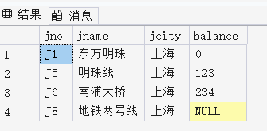
（5）判断V2、V3、V4上的更新操作是否可行
我先用sql语句运行测试了一下，发现不行，后面又按照书上给出的条件判断了一下。
具体的SQL语句如下：
--USE gyqk;
INSERT INTO view_2(SNAME, SADDR)
VALUES ('马甲公司', '上海小马路0号')
--------
UPDATE view_3
SET S_NUM = 100
WHERE JNO = 'J1';
--------
UPDATE view_4
SET JCITY = '南京'
WHERE JNO = 'J1';
第一条不可以进行更新，是因为V2是由S、SPJ、P三张表连接出来的，多表连接视图不允许直接做更新操作。
第二条也不可以进行更新，是因为V3里有GROUP BY和SUM()，它不是基本表中的原始行，而是聚合后的结果，所以数据库无法把这类修改再“反推”回原始记录。
第三条还是不可以进行更新，是因为V4加了WITH CHECK OPTION，如果把JCITY改成“南京”，那么这条记录更新后就不再属于V4视图所定义的“上海地区工程”范围，无法修改。
（1）查询每个学生选课情况（包括没有选修课程的学生）
这道题比较关键的地方在于“包括没有选修课程的学生”。如果用直接连接，那么没有选课的学生就会被自动过滤掉。我的理解是，以学生表S作为主体，把E表和C表往上“拼接”就可以了，这样即使某个学生没有选课，他的学号和姓名依然会显示出来，只是课程号和课程名这些字段会是NULL。
具体的sql语句如下：
--USE gyqk;
INSERT INTO view_2(SNAME, SADDR)
VALUES ('马甲公司', '上海小马路0号')
--------
UPDATE view_3
SET S_NUM = 100
WHERE JNO = 'J1';
--------
UPDATE view_4
SET JCITY = '南京'
WHERE JNO = 'J1';
运行结果如下图所示：
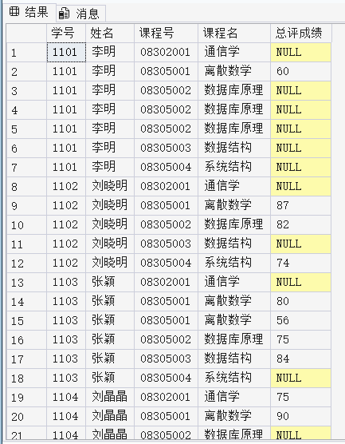
由于满足条件的记录数量太多，展示篇幅太大，所以只截取了部分运行结果。
（2）检索所有课程都选修的学生的学号与姓名
这个任务重点考察全称量词的使用。SQL里没有直接的“对于所有”，所以我这里还是用两层NOT EXISTS来写。它的含义其实就是：找出这样一些学生，不存在某一门课程，是这个学生没有选修过的。
具体的sql语句如下：
USE school
SELECT S.xh as 学号, S.xm as 姓名
FROM S
WHERE NOT EXISTS (
SELECT * FROM C
WHERE NOT EXISTS (
SELECT * FROM E
WHERE E.xh = S.xh AND E.kh = C.kh
)
)
（3）检索选修课程包含1106同学所学全部课程的学生学号和姓名
这个任务就是上一个任务的变形，只不过“全部课程”不再是课程表C中的全部课程，而是“1106同学已经选过的全部课程”。所以写法依然可以用双重NOT EXISTS来处理，逻辑就是：找出不存在某一门1106学过、但当前学生没学过的课程的那些学生。
具体的sql语句如下：
USE school
SELECT S.xh as 学号, S.xm as 姓名
FROM S
WHERE NOT EXISTS (
SELECT * FROM E as E1
WHERE E1.xh = '1106'
AND NOT EXISTS (
SELECT * FROM E as E2
WHERE E2.xh = S.xh
AND E2.kh = E1.kh
)
)
运行结果如下图所示：
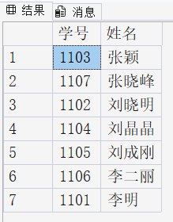
（4）查询每门课程中分数最高的学生学号和学生姓名
先对每一门课程分别找出其最高总评成绩，再把这个最高分对应的学生找出来。
具体的sql语句如下：
USE school
SELECT
E.kh as 课程号, C.km as 课程名, E.xh as 学号, S.xm as 姓名, E.zpcj as 总评成绩
FROM E
JOIN S ON E.xh = S.xh
JOIN C ON E.kh = C.kh
WHERE E.zpcj IS NOT NULL
AND E.zpcj = (
SELECT MAX(E2.zpcj) FROM E as E2
WHERE E2.kh = E.kh
)
ORDER BY E.kh, E.xh
运行结果如下图所示：
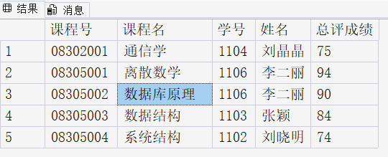
（5）查询年龄小于本学院平均年龄，所有课程总评成绩都高于所选课程平均总评成绩的学生学号、姓名和平均总评成绩，按年龄排序
先判断学生年龄是否小于本学院学生的平均年龄,再判断该学生是否存在某一门课，其总评成绩小于等于这门课的平均总评成绩，只要存在这种情况，这个学生就不符合要求。最后对满足条件的学生求个人平均总评成绩，并按年龄从小到大排序即可。
具体的sql语句如下：
USE school
SELECT
S.xh as 学号, S.xm as 姓名,
ROUND(AVG(CAST(E.zpcj AS FLOAT)), 2) as 平均总评成绩
FROM S
JOIN E ON S.xh = E.xh
WHERE E.zpcj IS NOT NULL
AND DATEDIFF(YEAR, S.csrq, GETDATE()) < (
SELECT AVG(CAST(DATEDIFF(YEAR, S2.csrq, GETDATE()) AS FLOAT)) FROM S as S2
WHERE S2.yxh = S.yxh
)
AND NOT EXISTS (
SELECT * FROM E as E1
WHERE E1.xh = S.xh
AND (
E1.zpcj IS NULL
OR E1.zpcj <= (
SELECT AVG(CAST(E2.zpcj AS FLOAT)) FROM E as E2
WHERE E2.kh = E1.kh
AND E2.zpcj IS NOT NULL
)
)
)
GROUP BY S.xh, S.xm, S.csrq
ORDER BY DATEDIFF(YEAR, S.csrq, GETDATE());
3、宿主程序连接数据库；交互式SQL使用初探
我编写了一个python程序，先连接school数据库，再读取课程号为08305001的部分记录，接着执行一次更新，最后再查询一次修改后的结果。这样就完成了“宿主程序连接数据库并执行SQL修改”的实验要求。
编写的python程序如下：
import pyodbc
conn = pyodbc.connect(
"DRIVER={ODBC Driver 17 for SQL Server};"
"SERVER=localhost;"
"DATABASE=school;"
"Trusted_Connection=yes;"
)
cursor = conn.cursor()
kh = '08305001'
print('修改前：')
cursor.execute("""
SELECT TOP 5 xh, kh, pscj
FROM E
WHERE kh = ?
ORDER BY xh
""", kh)
for row in cursor.fetchall():
print(row)
cursor.execute("""
UPDATE E
SET pscj = pscj + 2
WHERE kh = ? AND pscj IS NOT NULL
""", kh)
conn.commit()
print('修改后：')
cursor.execute("""
SELECT TOP 5 xh, kh, pscj
FROM E
WHERE kh = ?
ORDER BY xh
""", kh)
for row in cursor.fetchall():
print(row)
cursor.close()
conn.close()
这个程序先连接school数据库，
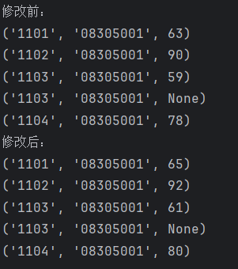
四、收获与感想
这次实验五相比实验四，明显更强调“把查询封装起来”和“把SQL放到程序里使用”这两件事。前半部分关于视图的实验，让我感觉视图并不只是“给查询起个名字”这么简单，它实际上是在数据库里把一段常用逻辑固定下来。像统计工程零件总数、筛选黄色零件供应商、限制上海地区工程这些操作，建成视图后不但查询更方便，而且逻辑也更清晰。尤其是WITH CHECK OPTION，以前只是记语法，这次真正做了“把上海改成南京”的实验后，才更直观地理解到它是在保证通过视图更新后，数据仍然属于这个视图定义的范围。
school数据库里的几道题也让我再次体会到NOT EXISTS这种写法虽然绕，但在处理“全部满足”“包含全部”这类问题时确实很好用。像“所有课程都选修”“课程集合包含1106同学全部课程”“所有课程成绩都高于对应课程平均分”这些题目，本质上都带有一种全称量词的味道，而SQL里没有直接的“对所有”，所以最后还是要通过“不存在某个不满足条件的情况”来转化。虽然刚写的时候脑子要拐一下弯，但一旦把逻辑想通，后面写起来其实还挺顺手的。
关于宿主程序连接数据库和交互式SQL这个方面的实验操作让我对SQL在实际开发中的位置更有感觉了。之前更多是把SQL当成单独练习的语句来写，这次开始意识到，在真实系统里它通常都不是“单独存在”的，而是需要通过Python、Java或者别的宿主语言去连接数据库、传递参数、接收结果。也就是说，数据库操作并不是写完一条SQL就结束了，而是要真正嵌入到程序流程里。

